Лабораторная работа №3. Языки разметки Markdown

Дисциплина: Архитектура компьютера

Козлова Нонна Юрьевна

Содержание

# 1 Цель работы

Целью работы является освоение процедуры оформления отчетов с помощью легковесного языка разметки Markdown.

# 2 Задание

Созать отчет по лабораторной работе №3 в Markdown.

# 3 Теоретическое введение

**Базовые сведения о Markdown.** Для создания заголовка используется знак #. Заключение текста в двойные звездочки задает полужирное начертание, а в одинарные - курсив. Блоки цитирования создаются с поиощью >. Упорядоченный список можно отформотировать с помощью соответствующих цифр,а неупорядоченнный с помощью звездочек и тире. Синтаксис Markdown для встроенной ссылки состоит из части, представляющей текст гиперссылки, и части– URL-адреса или имени файла, на который дается ссылка.

**Оформление изображений в Markdown** Изображение в документ можно вставить, указав его адрес.

**Обработка данных в формате Markdown** Преобразовать файл README.md можно следующим образом: pandoc README.md -o README.pdf или pandoc README.md -o README.docx

# 4 Выполнение лабораторной работы

1. Открываем терминал
2. Переходим в каталог курса сформированный при выполнении лабораторной работы №3. (рис. 1)

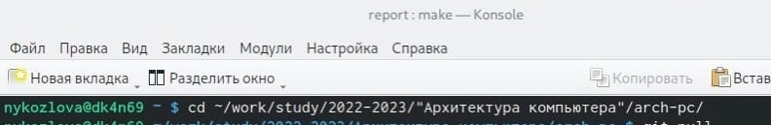

Рис. 1: Используем команду cd

Обновляем локальный репозиторий, скачав изменения из удаленного репозитория, вводя команду git pull.

1. Переходим в каталог с шаблоном отчета по лабораторной работе №4, далее проводим компиляцию шаблона с использованием Makefile. (рис. 2)

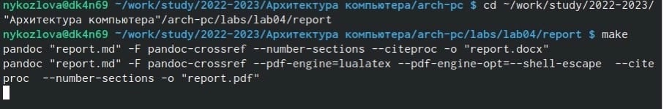

Рис. 2: Используем команду make

1. Проверим, какие файлы появились. (рис. 3)

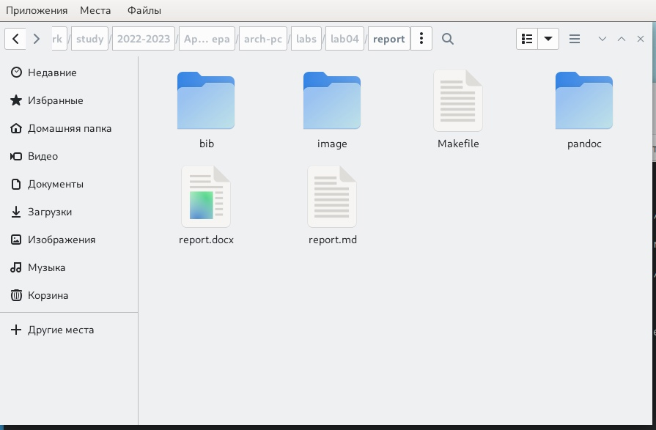

Рис. 3: Откроем файлы

1. Удалим полученные файлы с использованием Makefile. (рис. 4)

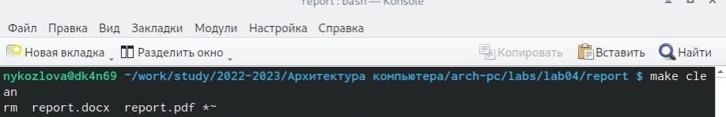

Рис. 4: Используем команду make clean

# 5 Выводы

В ходе лабораторной работы я освоила процедуры оформления отчетов с помощью легковесного языка разметки Markdown.

# Список литературы